**אופטימיזציית פריסת מערכות גילוי וירוט**

תוכן העניינים

תוכן העניינים 2

רקע 3

צורך מבצעי 3

המצב כיום 3

תיאור הבעיה 4

מרחב הפעולות 4

אילוצים 4

שלבים לביצוע 4

ניסוח מתמטי של בעיית האופטימיזציה 5

הסבר על פונקציה C: 8

סקירת המאמר: Selection and Orientation of Directional Sensors for Coverage Maximization 10

מהלך המאמר 10

השוואה לבעיה אצלנו 10

יישום הפתרון החמדני של המאמר 12

שלבי יישום 12

תוצאות יישום הפתרון החמדני של המאמר 15

בעיית צידוד בלבד 15

בעיית מיקום וצידוד 17

תיאור גיאומטרי של הסתרות טופוגרפיות 19

שיטות אופטימיזציה איטרטיביות לפתרון הבעיה 24

בעיית צידוד עם סנסור בודד 24

קירוב נומרי לגרדיאנטים 26

אלגוריתם Gradient Descent 27

אלגוריתם Adam 28

הרחבה לצידוד מספר מערכות 29

צידוד ומיקום מספר מערכות 30

התמודדות עם אילוצים 31

רקע

למערכי ההגנה האווירית והבקרה של חיל האוויר (להלן בקיצור - מערך ההגנ"א) שני יעדים מרכזיים:

1. גילוי מטרות אוויריות ובליסטיות.
2. ירוט מטרות מאיימות.

המערכות המבצעות פעולות אלו פזורות במספר אתרים שחלקם קבועים וחלקם משתנים (שינויים הם בעיקר עבור מערכות יירוט).

עם השנים נאגרו במערכים אלו מידע רב משלושה מקורות מרכזיים:

1. מידע המופק ישירות ממערכות הגילוי והיירוט. מידע זה מתאר פרטים כגון: גילויים (מיקום, זמן, היסט דופלר וכד') או תכניות יירוט.
2. ממערכות השליטה והבקרה. מידע זה מתאר בעיקר מתאר מעוף על בסיס גילויים.
3. דוחות של גורמי הפעלת הכוח והגופים הטכניים המתארים את ביצועי אותן מערכות באירועים שונים תוך התייחסות להישגים הנדרשים.

## צורך מבצעי

ישנם אירועי הגנ"א (אירועים הקשורים לירי תמ"ס) והגנ"ש (הגנת שמיים) בהם מערכות חיל האוויר אינן עומדות ביעדים הנ"ל. הסיבות לאי עמידה ביעדים הן: כשל טכני, כשל תפעולי וחוסר ביכולות המערכת.

בכשלים הטכניים מטפלת התעשייה, בכשלים התפעוליים הדרג פיקודי על ידי חידוד הנחיות ושינויים בתו"ל, ואילו החוסר ביכולות המערכת לרוב יגרור שינויים באופן פריסת המערכות.

בשל סופיותן של כמויות מערכות הגילוי והיירוט, הצבה ושינויים בפריסה בהכרח יצרו חורי גילוי או ירוט אחרים ולעתים גם לא ישיגו את המטרה לשמה שינו את פריסתן.

השאיפה של מקבלי ההחלטות במערך היא קבלת המלצה היכן ואיך הכי נכון לפרוס את המערכות באופן סטטיסטי, דהיינו איך ניתן לשפר את אחוזי הגילוי והיירוט הקיימים עבור האתגרים הקיימים וכן כיצד להתמודד עם אתגרים חדשים תוך מינימום שינויים בפריסה הקיימת.

## המצב כיום

הן האתרים הקבועים והן האתרים המשתנים נקבעו על בסיס כלים שאינם אופטימליים בהשגת יעדי המערכים. שינויים בפריסה הקיימת נעשים בכל עת שעולה צורך מבצעי ומתבססים על הניסיון ולאחרונה גם על סימולטור שפותח על ידי חברת -.

הסימולטור מתבסס על נתוני יצרן ועל פיהם מציג את אחוז הגילוי והיירוט עבור כל מטרה בהתאם לפריסה ולסוג המטרה.

ישנם שני חסרונות בהתבססות על הסימולטור:

1. הסימולטור אינו מתבסס על המידע שהתקבל מאירועי האמת, אלא על נתוני היצרן של המערכות ולכן אינו משקף בהכרח את יכולות המערכת בעולם האמיתי.
2. הסימולטור אינו מבצע אופטימיזציה. המשתמש מבצע ניסוי וטעיה עם הסימולטור, ובהתאם לסט התוצאות שהתקבלו מחליט מה הכי טוב עבורו.

תיאור הבעיה

## מרחב הפעולות

לתכנון פריסת מערכות הגילוי והיירוט יש 4 דרגות חופש:

מיקום המערכת – שתי דרגות המאפיינות מיקום אופקי על פני כדור הארץ (הגובה נגזר מתוך המיקום).

הגבהה – לאיזו זווית המערכת פונה ביחס לקרקע (לא רלוונטי למשגרים).

צידוד – לאיזה כיוון ביחס לצפון מופנה המערכת (לא רלוונטי למערכות גילוי הסורקות מכנית לכל כיוון).

## אילוצים

*לסוכן יהיו מספר אילוצים בסביבה שישפיעו על הפריסות שיציב:*

1. *אזורים בהם אין אפשרות לפרוס, כגון אזור מיושב, סמיכות רבה לגדר, תשתיות תקשורת, נגישות.*
2. *אזורים בעלי עדיפות בהגנ"א, דהיינו אזורים שהצלחה או כישלון בהגנה עליהם ימושקלו באופן שונה מהצלחה או כישלון בהגנה על אזור רגיל.*
3. *הפרעות אלקטרומגנטיות בין מערכות מתוך המערך ומחוץ לו.*
4. *אילוצי מערכות יירוט, כגון זמן לבניית תכנית יירוט, גובה מינימלי ליירוט וכד'.*

## שלבים לביצוע

1. *סקר ספרות לפתרון בעיות מסוג זה.*
2. *הקמת סביבה מרחבית הכוללת מפות עדכניות עם גבהים –**הסמנכ"ל לפיתוח עסקי של חברת הסימולטור [] התחבר לרעיון, וכרגע נבחנת אפשרות למתן API למערכת המקוונת של הסימולטור.*
3. *הוצאת המידע המבצעי ממערכות האמל"ח השונות.*
4. *הוצאת דוחות אירועים כציון לביצועים טובים או גרועים עבור האירועים המבצעיים.*
5. *הוצאת נתוני יצרן. יתכן שזה יעזור לנו בהגדרת גבולות היכולת של מערכות שלא נבחנו עליהן באירועי אמת, לדוגמא אם כל האירועים היו עד מרחק של 50 ק"מ מהמכ"מ זה לא אומר שיכולת הגילוי שלו היא עד 50 ק"מ, ולכן חשוב גם להתייחס למידע זה וגם להיות חשדניים כלפיו בהתאם לביצועים שהתקבלו מהמידע שהוצא ב-3.*
6. *בניית מודל* .
7. *אימון המודל על בסיס אירועים מבצעיים.*
8. *הבאת ההמלצות לרמ"א - הגוף המפעיל את הכוחות של המערך.*
9. *כשמתקבלים אירועים / איומים חדשים יש לחזור על 7 ו-8.*

ניסוח מתמטי של בעיית האופטימיזציה

***הערה: הבעיה רלוונטית הן למערכות גילוי והן למשגרים. עם זאת, במערכות גילוי ללא משגרים יש תועלת בכך שהן מאפשרות גילוי, ואילו במשגרים ללא מערכות גילוי אין תועלת, כך שישנו אילוץ נוסף על מיקום עבור משגרים.***

***מטרה***

*מקסום מספר המערכות המגנות על כל אזורי ההגנה, תוך תיעדוף שונה לכיסוי אתרים מוגדרים וקניסה על כיסוי כפול.*

*מתמטית:*

*– שטח מתוך פוליגון המכוסה על ידי המערכות המוצבות לפי .*

*-משקל פוליגון .*

*- מידת הקנס על כיסוי כפול של פוליגון . לא משתנה, אלא צריך להיות מוגדר על פי תו"ל – כמה להעדיף כיסוי חדש ( גדול) וכמה להעדיף כיסוי כפול ( קטן).*

***משתנים***

*מיקום על קו אורך, מיקום על קו רוחב, צידוד והגבהה בכל אחת מהמערכות.*

*- ההגבהה של מערכת .*

*- הצידוד של מערכת .*

***אילוצים***

1. *אתרים בהם צריכה להיות תמיד פריסה המגנה עליהם.*
2. *מקסימום כמות שינויים בפריסה הקיימת:*
   1. *מקסימום כמות הזזות*
   2. *מקסימום כמות שינויים בכיוון (צידוד ו/או הגבהה)*
3. *מיקום: אתרים עם תשתיות מתאימות, קרבה לגבולות, והפרעות אלקטרומגנטיות בין מערכות בסביבה, עבור משגרים – גם קרבה למערכת גילוי.*

*אילוץ כיסוי שטח :*

*או באופן יחסי לגודל השטח*

*אילוץ כמות השינויים במיקומים בפריסה הקיימת:*

כאשר

ו- הוא המרחק בין המיקום הקודם של מערכת  *לבין המיקום החדש שלה , ומתקיים:*

*אילוץ כמות השינויים בכוונון הפריסה הקיימת:*

כאשר

*האילוץ נעשה ב- על מנת לאפשר גזירות.*

*אילוצי מיקום:*

***מקרא***

*N – מספר מערכות הגנ"א.*

*M – מספר אזורי ההגנה.*

*- שטח כיסוי כלל מערכות ההגנ"א על אזור ההגנה בעת הזנת*

*– עונש על שטח חופף שכבר מכוסה ב- על ידי מערכת כלשהי מבין המערכות שכבר הוצבו.*

*– חפיפה בתחום ההגנה באזור ההגנה בין מערכות ו- .*

*- נקבעים על פי תו"ל המגדיר את כמות השינויים המותרת מכל סוג.*

## הסבר על פונקציה C:

*פונקציה נלקחת מנתוני היצרן של מערכת ומנתוני מערך ההגנ"א המגדירים את אזורי הגנה השונים.*

*נתוני היצרן, לדוגמא, על מכ"מ כוללים:*

* *טווח גילוי מטרות*
* *מפתח צידוד*
* *מפתח הגבהה*

*נתונים אלו, מתארים סוג של חרוט חלול בדומה לשרטוט (אמנם מרחבי, אבל לצורך הפשטות מתואר משטחית):*

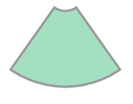

איור - פוליגון כיסוי מערכת הגנ"א

*נתוני מערך ההגנ"א מספקים:*

* *DTM (מפת גבהים)*
* *הפוליגון*

*בהינתן מיקום, צידוד והגבהה אותו חרוט מוצב וצורתו משתנה בהתאם להסתרות של ההרים בסביבה, לדוגמא:*

**

איור - פוליגון כיסוי מערכת הגנ"א עם הסתרה בקווי ראיה

*יהיה לדוגמא*

**

איור - פוליגון אזור הגנה

*ופונקציה C תבצע את החיתוך ביניהם:*

**

איור – חיתוך בין אזור הגנה לבין כיסוי

*ותחזיר את סכום שטח החיתוך.*

סקירת המאמר: Selection and Orientation of Directional Sensors for Coverage Maximization[1]

## מהלך המאמר

* *הצגת הבעיה הראשית -* Selecting and Orienting d-sensors for k coverage
* *הצגת פתרון חמדני*
* *הבטחת ביצועים על הפתרון החמדני*
* *הצגת הפתרון באופן מבוזר*
* *הבטחת ביצועים לפתרון חמדני עבור שלוש בעיות דומות*

## השוואה לבעיה אצלנו

|  |  |  |  |  |  |
| --- | --- | --- | --- | --- | --- |
|  | *אצלנו* | *בעיה 1 במאמר* | *בעיה 2 במאמר* | *בעיה 3 במאמר* | *בעיה 4 במאמר* |
| *שם הבעיה* | *-* | SODkC - Selecting and Orienting d-sensors for k coverage | Orienting all d-sensors for Maximizing Coverage | (Placing and Orienting d-sensors for MinCost Coverage | Orienting all d-sensors for Maximizing Coverage |
| *מטרה* | * *כיסוי האזורים החייבים בכיסוי* * *מקסום שטח הכיסוי של שאר האזורים המיועדים לכיסוי* | *שימוש במינימום סנסורים לכיסוי כלל הנקודות k פעמים* | *מקסום מספר הנקודות המיועדות לכיסוי* | *שימוש במינימום סנסורים לכיסוי מכלל השטח* | *מקסום שטח הכיסוי של שאר האזורים המיועדים לכיסוי* |
| *מרחב הכיסוי* | *תלת-מימדי* | *דו-מימדי* | *דו-מימדי* | *דו-מימדי* | *דו-מימדי* |
| *משתנים* | *הפעלה, מיקום, צידוד והגבהה* | *הפעלת המערכת וצידוד* | *הפעלת המערכת וצידוד* | *הפעלת המערכת, מיקום וצידוד* | *הפעלת המערכת, מיקום וצידוד* |
| *נקודות / אזורים החייבים בכיסוי ושאינם חייבים* | *ישנם אזורים החייבים ויש שאינם* | *כלל הנקודות חייב להיות מכוסה* | *אין אזורים החייבים בכיסוי* | *אין אזורים החייבים בכיסוי, אבל צריך להיות מכוסה* | *אין אזורים החייבים בכיסוי* |
| *דגמי המערכות המכסות* | *משתנים* | *זהים* | *זהים* | *משתנים* | *משתנים* |
| *התבססות על פריסה קיימת* | *כן* | *לא* | *לא* | *לא* | *לא* |
| *מגבלה או אילוץ על כמות הפעולות* | *יש* | *אין* | *אין* | *אין* | *אין* |
| *מגבלה או אילוץ על מיקומים* | *יש* | *לא רלוונטי (מוגדים מראש)* | *לא רלוונטי (מוגדים מראש)* | *אין* | *אין* |

טבלה – השוואת בעיות מהמאמר לבעיה שלנו

יישום הפתרון החמדני של המאמר

## שלבי יישום

1. הנחות יסוד
   1. אין הבדל בין מערכת גילוי למערכת יירוט.
2. System class – מתארת מערכת הגנ"א.
   1. *כוללת את השדות:*
      1. Min_dist - מרחק מינימלי לגילוי / יירוט בין המערכת לבין המטרה.

יחידות

* + 1. Max_dist – מרחק מקסימלי לגילוי / יירוט בין המערכת לבין המטרה
    2. Steer_angle – זווית צידוד. הזווית ביחס לצפון דרכה עובר הקו החוצה את שטח הכיסוי
    3. Opening_angle – מתארת את הזווית בין קווי הגבול של שטח הכיסוי
    4. Location – מיקום על דאטום wgs84, המבוטא בקו אורך ובקו רוחב.
  1. ערכי השדות:

|  |  |  |  |  |
| --- | --- | --- | --- | --- |
|  | Type | Values range | Default Values | Units |
| Min_dist | Float |  | 0 | Km |
| Max_dist | Float |  | 10 | Km |
| Steer_angle | Float |  | 90 | Degrees |
| Opening_angle | Float |  | 70 | Degrees |
| Location | Tuple of 2 Floats |  | (0,0) | [lon,lat][rad[wgs84]] |

* 1. Methods:
     1. Init – אתחול ערכי מערכת עם ערכי ברירת מחדל ללא בניית צורה.
     2. Build_shape – בונה צורה על בסיס ערכי המערכת.
        1. שלבי בניית צורת המערכת:
           1. יצירת מעגל חיצוני ברדיוס של מקסימום תחום הגילוי / היירוט.
           2. יצירת מעגל פנימי ברדיוס של מינימום תחום הגילוי / היירוט.
           3. חיסור העיגול הפנימי מהעיגול החיצוני. התוצאה תיתן טבעת. עבור מערכות גילוי הסורקות בכלל הכיוונים צורה זו כבר מבטאת את אזור הגילוי שלהן.
           4. יצירת משולש שפינותיו הן:

מיקום המערכת

חיתוך קו קצה שדה הראיה מימין למחוש עם מעגל מקסימום תחום הגילוי.

חיתוך קו קצה שדה הראיה משמאל למחוש עם מעגל מקסימום תחום הגילוי.

* + - * 1. חיתוך של המשולש עם הטבעת.
      1. Update_values – מעדכנת את שדות המערכת ובונה את ה-Shape העדכני של המערכת על בסיס ערכי השדות החדשים באמצעות מתדות Build_shape.

1. class Area - מתארת את אזורי ההגנה הנדרשים לכיסוי.
   1. *מקבלת את הערכים:*
      1. Kind – צורת אזורי ההגנה.
      2. Width_range – רוחב מלבן. יכול להיות ערך מספר בודד או תחום. אם נבחר תחום, ערך רוחב המלבן יוגרל מהתפלגות אחידה שתחומיה הם התחום הנתון.
      3. Height_range – אורך מלבן. יכול להיות ערך מספר בודד או תחום. אם נבחר תחום, ערך אורך המלבן יוגרל מהתפלגות אחידה שתחומיה הם התחום הנתון.
      4. X_range – מיקום על ציר ה-x (קו האורך) של הפינה השמאלית תחתונה של המלבן.
      5. Y_range – מיקום על ציר ה-y (קו הרוחב) של הפינה השמאלית תחתונה של המלבן.
   2. ערכי השדות:

|  |  |  |  |  |
| --- | --- | --- | --- | --- |
|  | Type | Values range | Default Values | Units |
| Kind | str | *'rect','random','circle'* | *'rect'* | - |
| Width_range |  |  | 5 | Km |
| Height_range |  |  | 5 | Km |
| X_range |  |  | 10 | Km |
| Y_range |  |  | 10 | Km |

* 1. Methods:
     1. Init – אתחול פרמטרי ההגרלה לערכי השטח.

1. Obstacle class – מתארת אובייקטים היוצרים הסתרות טופוגרפיות.
   1. מקבלת צורה קיימת או מג'נרטת צורה במקרה שפרמטר הצורה ריק.
   2. Methods:
      1. Init - מגדירה את פוליגון הגוף המסתיר.
      2. Generate_random_polygon – יוצרת הסתרה **קמורה** אם לא התקבלה צורה.
      3. check_line_polygon_intersection בודקת קיום של חיתוך של קרן בזווית נתונה היוצאת ממקום המערכת לעבר פוליגון גוף ההסתרה.
      4. find_borders – מוצאת את גבולות הזוויות ביניהם קרניים היוצאות מהמערכת חותכות את פוליגון ההסתרה.
      5. calc_shadow – מחשבת את ההסתרה
2. Enviroment class – מתארת את כלל הסביבה המכילה: מערכות, אזורי הגנה והסתרות טופוגרפיות.
   1. שדות:
      1. Systems – רשימה של כלל המערכות בסביבה.
      2. Areas – רשימה של כלל אזורי ההגנה בסביבה
      3. Obstacles – רשימה של כלל האובייקטים היוצרים הסתרות טופוגרפיות.
      4. areas_multipolygon – מולטי-פוליגון של כלל אזורי ההגנה על מנת שניתן יהיה לחשב את הכיסוי ללא ספירה כפולה של מרחבים הנופלים בשני אזורי ההגנה (בשל האופן בו הוגרלו אזורי ההגנה). כמו כן, על ידי מספר שכבות, ניתן לתאר גם רמות תעדוף שונות לכיסוי.
      5. obstacles_multipolygon – מולטי-פוליגון לתיאור כלל הגופים המסתירים על מנת לבחון הסתרות של כלל הגופים כנגד כל מערכת.
   2. Methods:
      1. build_env – מקימה את הסביבה על סמך המערכות, אזורי ההגנה והטופוגרפיה תוך התחשבות בהסתרות.
      2. Draw – משרטטת את כל הגופים בסביבה.
      3. compute_coverage – מחשבת את שטח הכיסוי של המערכות.
      4. Optimize – מאפטמת את מיקומי וצידודי המערכות על מנת למקסם את שטח הכיסוי. מקבלת כפרמטר האם צריך לאפטם רק צידוד או גם מיקום.

תוצאות יישום הפתרון החמדני של המאמר

## בעיית צידוד בלבד

מקרא:

השטחים האפורים הינם אזורי הגנה

החרוטים הינם מערכות גילוי או יירוט

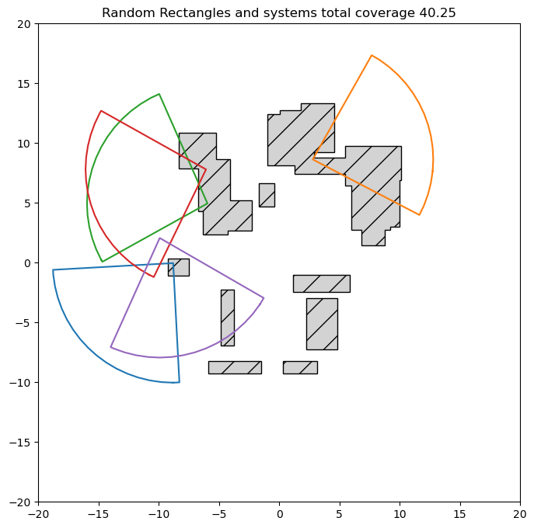

הכיסוי הוא 40.25 ביחידות הסביבה.

לאחר אופטימיזציה:

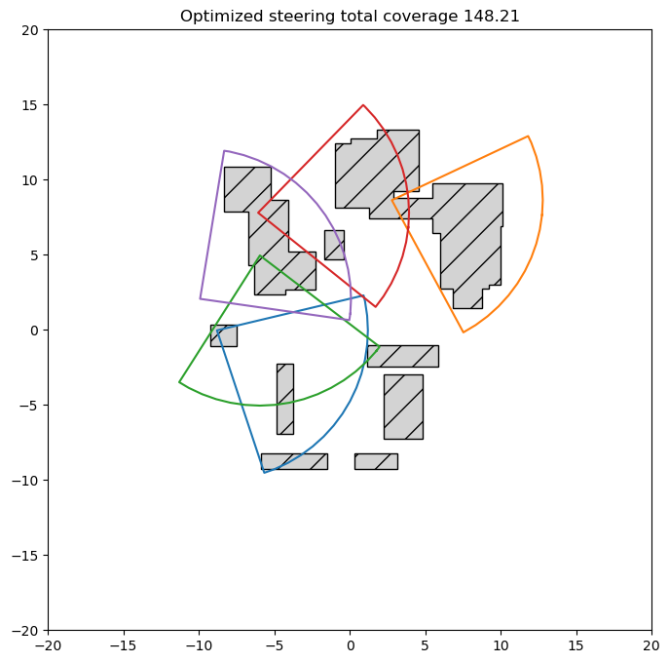

## בעיית מיקום וצידוד

נניח שהסביבה המוגרלת שהתקבלה היא כדלהלן:

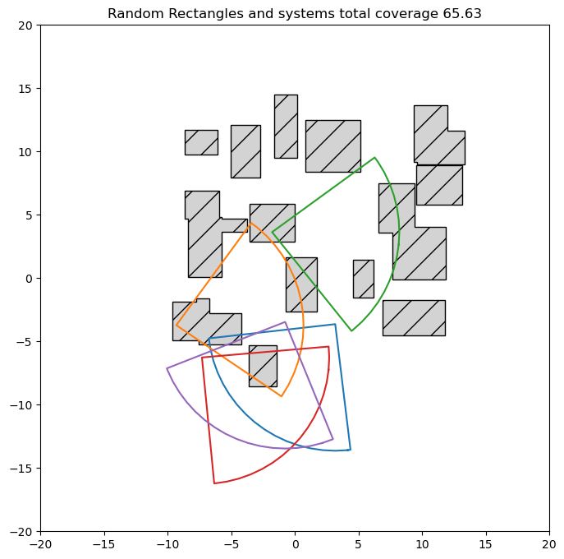

ניתן לראות כי הכיסוי ביחידות המידה של הסביבה הינו כ-65

לאחר הרצה מתקבל:

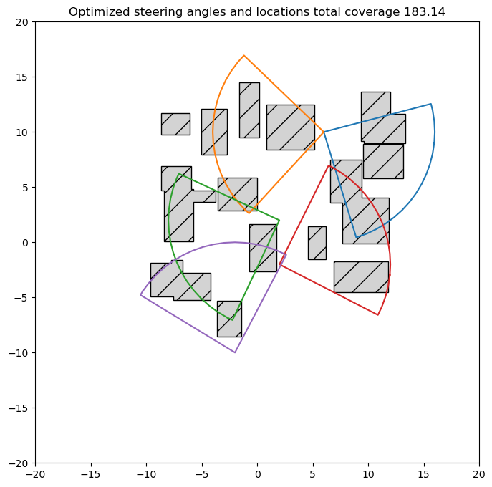

כאן הכיסוי הינו 183.

תיאור גיאומטרי של הסתרות טופוגרפיות

נניח לדוגמא מערכת ששדה הראיה שלה הינו 360 מעלות והמערכת מסומנת במשולש:

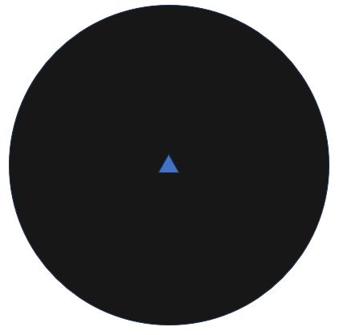

ונניח שישנו עצם (לרוב הר) שמסתיר חלק משדה הראיה:

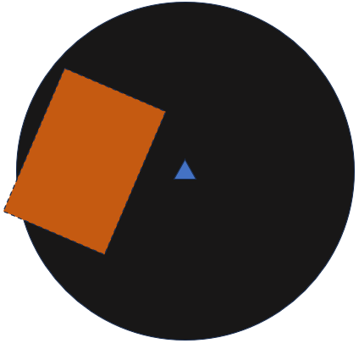

שדה הראיה אמור להיראות כך:

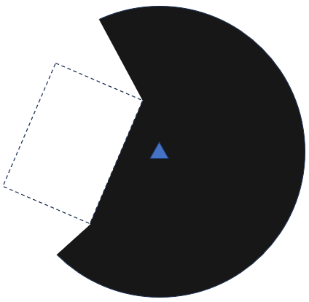

השאלה היא איך מתארים את האזור המוסתר ומחסרים אותו משדה הראיה הראשוני.

הגישה אותה בחרנו היא:

1. איתור תחום הקרניים שיוצא מהמערכת שנחתך עם האובייקט. במקרה שלנו מה שנמצא בין שתי הקרניים האדומות:

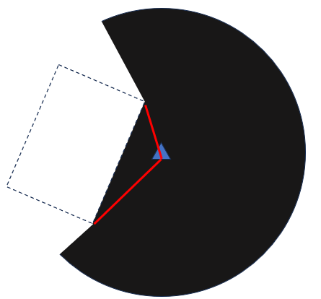

השלבים למציאת הקווים היו על בסיס עקרון של חיפוש בינארי רק על מרחב רציף:

1. בודקים האם הקרן שיוצאת באמצע שדה הראיה חותכת את האובייקט. אם כן, שומרים את הקרן הזאת. אם לא:
   1. בודקים האם שתי הקרניים שנמצאות באמצע בין הקרן שנבדקה לבין קצה שדה הראיה חותכות את האוביקט.
   2. אם לא, בודקים את האמצע ביניהם.
   3. לדוגמא סדר בדיקות של זוויות קרניים בשדה שנע בין 0 ל-360 מעלות:

וכך הלאה עד שבין שתי בדיקות סמוכות ההפרש קטן מהדיוק הרצוי (אני כרגע עובד על סד"ג של )

1. לאחר שמצאנו קרן כלשהי החותכת את האובייקט, צריך למצוא את הקצוות (הקווים האדומים) באותו עיקרון:
   1. עבור כל צד, בודקים האם הקרן שעוברת באמצע בין זאת שנמצאה חותכת לבין קצה תחום הבדיקה חותכת גם. לדוגמא, מצאנו שקרן בזווית 45 מעלות חותכת את האובייקט, אז עבור צד אחד נבדוק את הזווית ועבור הצד השני נבדוק את .
   2. אם באותן בדיקות יצא שהן חותכות, מחפשים קרן בזווית רחוקה יותר מזאת שמצאנו בהתחלה וממשיכים עד שמגיעים לשתי זוויות סמוכות שעבור אחת מהן יש חיתוך ועבור השנייה אין וגם ההפרש בין שתי הזוויות הוא קטן מהדיוק הרצוי ().
   3. אם לא, בודקים קרוב יותר אם חותך (למעשה התהליך ההפוך).

לבסוף קבלנו את שתי הקרניים של קצה תחום החיתוך (הקווים האדומים)

1. תיאור גיאומטרי של האזור המוסתר. הכיוון שלי היה:
2. מציאת הטבעת שמוגדרת על ידי:
   1. רדיוס חיצוני – כרדיוס שדה הראייה
   2. רדיוס פנימי – כרדיוס נקודת החיתוך **הקרובה** של הקרן בקצה שדה הראיה

או כמו שניתן לראות באזור הירוק בלבד:

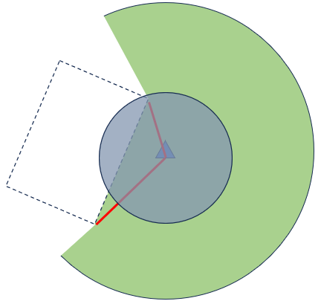

1. מציאת פלח הטבעת המוגדר בין שתי נקודות החיתוך (האזור בטבעת בין שני הקווים).
2. איחוד הפלח עם האובייקט.
3. חיסור המשולש המוגדר על ידי שני הקווים וקצה האוביקט הקרוב (מסומן להלן בקווים סגולים):

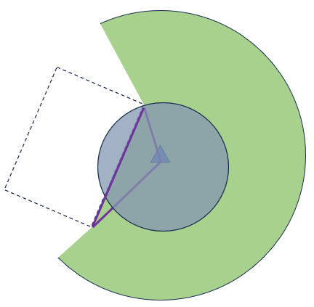

זה נכון כאשר המחסום הוא קמור.

אם הוא אינו קמור, לא יעזור הקו המחבר בין שתי נקודות החיתוך כי הקו יכול שלא לעבור דרך האובייקט ובאופן זה עלולים לגרום לאחד מהשניים:

* 1. חיסור אזור שכן מכוסה
  2. אי חיסור אזור שאינו מכוסה.

דוגמא:

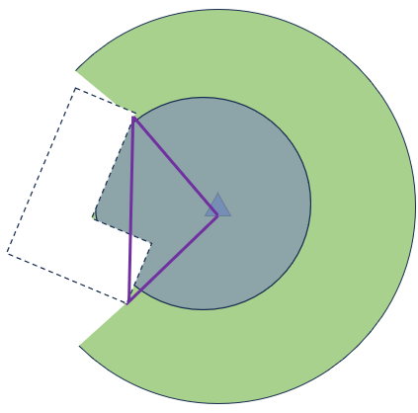

אם אחסר את המשולש מהפלח ואגיד שזה האזור שאינו גלוי (כמו בשלבים קודם), חלק מהאובייקט עצמו יוגדר כגלוי (דבר בלתי אפשרי פיזיקלית), בנוסף ליד הכיפוף של האובייקט המסומן להלן באדום:

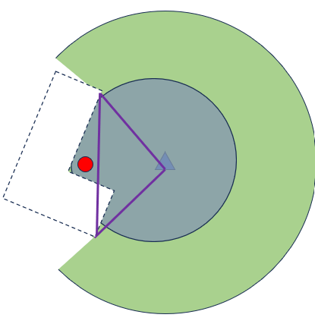

זהו אזור שהוא כן גלוי, אך שיוגדר על פי סט הפעולות הנ"ל כבלתי כגלוי.

**אי קמירות**

השאלה כרגע היא איך להתמודד עם אובייקטים שאינם קמורים. האופציות שאני מכיר:

1. קירוב לקמור (יש פונקציה מובנית בספריה שעושה זאת).
2. דגימת כלל הקווים שבין שני הגבולות ומציאת נקודת החיתוך. במקרה כזה הסיבוכיות תהיה:

*– מספר המערכות*

*– מספר האובייקטים*

*- ההפרש הזוויתי בין שני הקווים החותכים הקיצוניים*

*– רמת הדיוק*

*S הוא בריבוע עקב הצבת כלל המערכות בכל בדיקה של הצבה אופטימלית בה מחפשים בין כלל המערות את ההצבה האופטימלית.*

שיטות אופטימיזציה איטרטיביות לפתרון הבעיה

על מנת לבחון שיטות אופטימיזציה שונות נכון לדעת כיצד הבעיה מתוארת ולבחון היתכנות בשימוש בשיטות גרדיאנטיות כדי למצוא מינימום מקומי או גלובלי.

## בעיית צידוד עם סנסור בודד

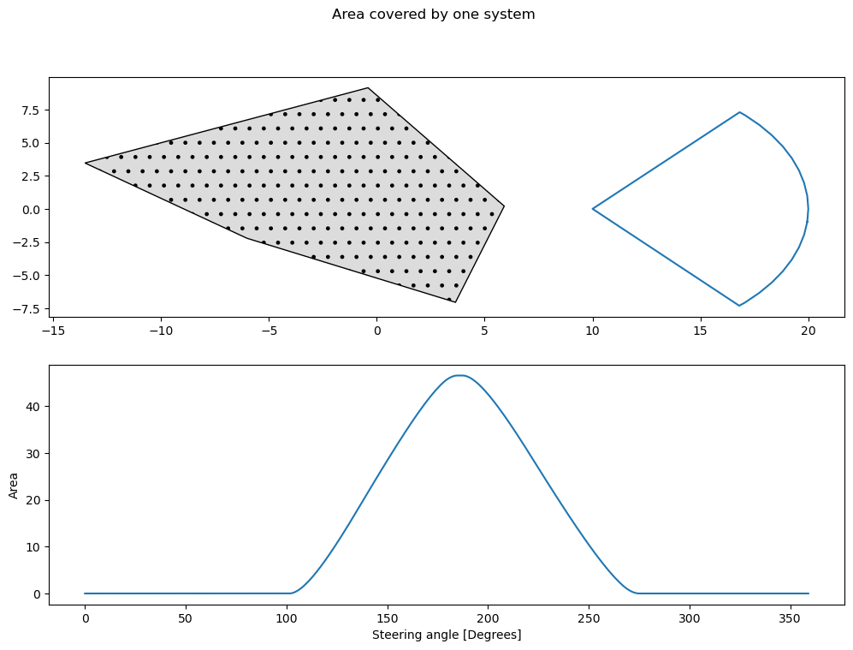

ניתן לראות כי לבעיה יש מבנה קמור במקטעים מסוימים – האזורים בהם הכיסוי אינו אפס. אם נצליח לאתר את אותם אזורים, נוכל למצוא את הנקודה (או מקטע) בו הכיסוי הינו מקסימלי.

עם זאת, אין גישה ישירה לגרדיאנטים משום שבפעולת החיתוך קיימים תנאים רבים (אלגוריתם Sweep-line) שאינם גזירים.

על מנת שניתן יהיה להשתמש בשיטות גרדיאנטיות כדי להתקרב לפיתרון, נצטרך למצוא קירוב נומרי לגרדיאנטים.

## קירוב נומרי לגרדיאנטים

נשתמש בנקודה האופטימלית שנמצאה בסט החיפוש, ובאמצעות שיטות Zeroth order optimization כגון קירוב נומרי של גרדיאנטים, נמצא נקודה קרובה יותר למקסימום.

האופן בו נמצא את הקירוב הנומרי הינו:

כאשר קטן ממש מגודל הסביבה.

אצלנו מימדי הסביבה הינם (10,10-) על (10,10-) ביחידות שרירותיות ואילו .

*הפונקציה מחזירה את גודל הכיסוי של המערכות בצידודים ובמיקומי . כלומר מימדי*

*כאשר , , מוגדרים בהתאם לפרק ניסוח מתמטי של הבעיה.*

## אלגוריתם Gradient Descent

תחילה יש למצוא נקודה בה החיתוך אינו אפס, ומשם אנו יודעים שאנו באזור קמור בו ניתן יהיה להפעיל את האלגוריתם. זאת ניתן להשיג על ידי דגימה של המשתנה:

ולאחר מכן להתקדם לפי:

תנאי העצירה הינו:

נגדיר:

עבור המקרה הבא:

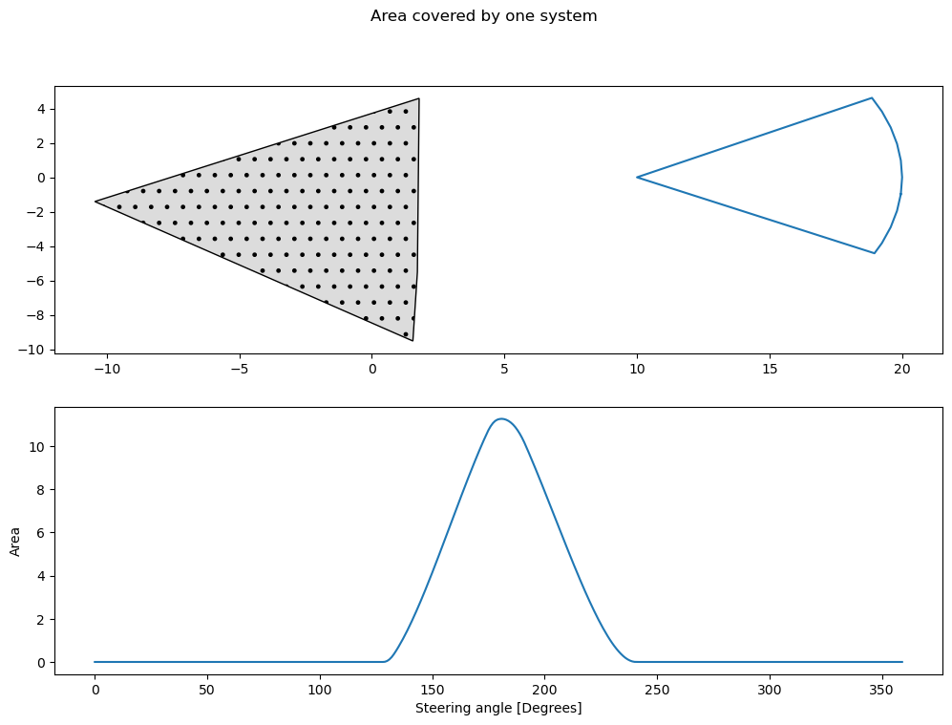

בדילוגים של מעלה אחת, הכיסוי המקסימלי יצא עבור , וערכו היה .

באמצעות האלגוריתם, ניחוש ראשוני של ערך בתחום עם הפרמטרים לעיל נותן , כלומר שיפור זניח, ובהינתן כמות האיטרציות, פחות יעיל משמעותית.

## אלגוריתם Adam

החסרון ב-GD בבעיה שלנו הוא שאין שינוי בגודל הצעד עבור כל אחת מדרגות החופש. לדוגמא, יתכן שנרצה להתקדם בציר הצידוד בקצב של ואילו בצירי ה-x וה-y כ-50 מטר כל פעם. אלגוריתם Adam יודע לתת לכל פרמטר קצב התקדמות משלו.

כמו כן, יש יתרון נוסף של שימור מומנט שיכול לעזור במיוחד כאן כאשר לרוב, הגרדיאנטים די קבועים, כלומר ישנם מקטעים אותם נכון "להריץ מהר" יותר.

באופן דומה נמצא ראשית נקודה בה הערך אינו אפס, ומשם נמשיך:

תנאי העצירה הינו:

הוגדר:

התוצאה:  *יותר טוב מ-Brute Force ו-GD.*

## הרחבה לצידוד מספר מערכות

נוכל להשתמש באלגוריתם Adam על מנת לטייב את תוצאות האלגוריתם החמדני, כלומר לבצע ריצת אלגוריתם חמדני שתביא אותנו לסביבה אופטימלית, ולאחר מכן להשתמש ב-Adam שיסייע במציאת הנקודה האופטימלית בתוך הסביבה בקצב מהיר.

להלן שימוש בשיטת האלגוריתם החמדני יחד עם אלגוריתם Adam:

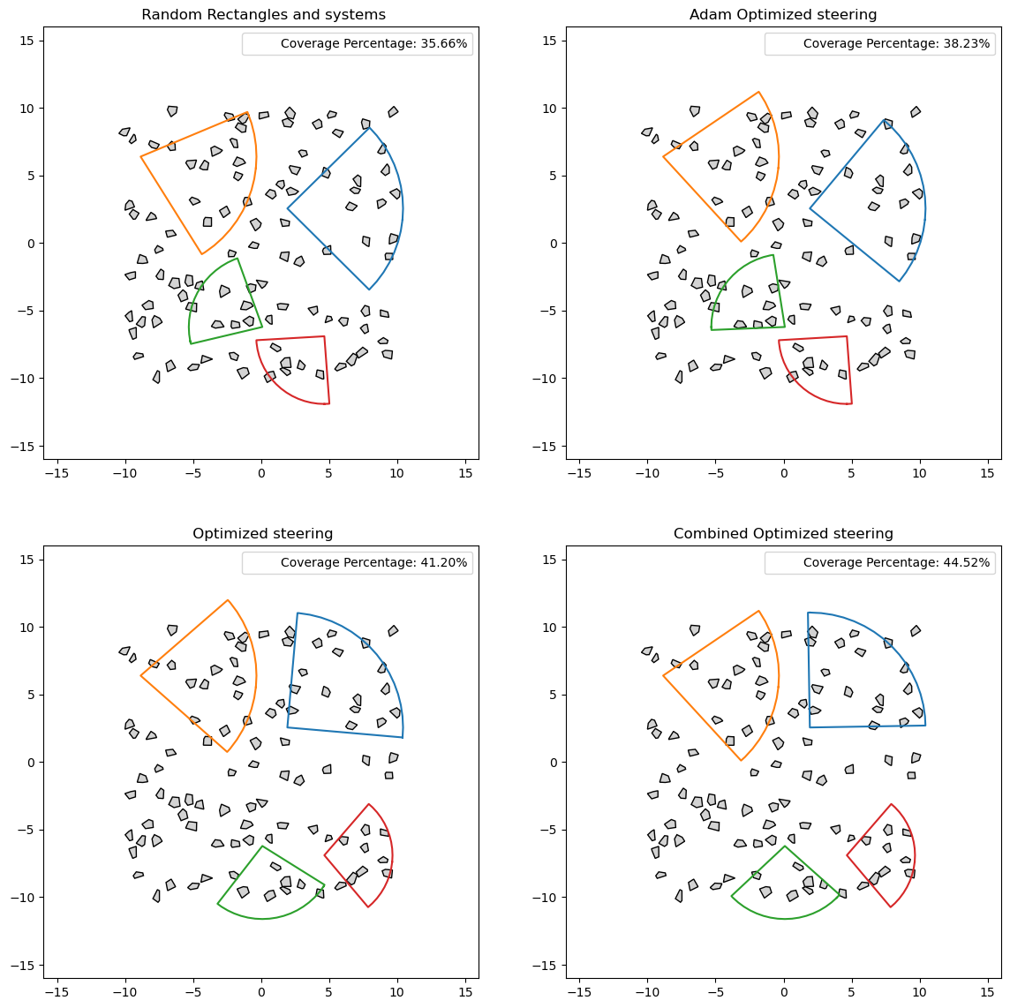

שמאל למעלה – מערכות מוגרלות

ימין למעלה – הרצת אלגוריתם Adam על המערכות המוגרלות

שמאל למטה – הרצת אלוגיתם חמדני

ימין למטה – הרצת אלגוריתם חמדני + Adam

ניתן לראות שע"י שימוש באלגוריתם החמדני + Adam התקבלה תוצאת הכיסוי הטובה ביותר.

## צידוד ומיקום מספר מערכות

להלן שימוש באלוגריתם החמדני +Adam לטובת צידוד ומיקום, דהיינו לכל מערכת ישנן שלוש דרגות חופש – מיקום על ציר X, מיקום על ציר Y וצידוד:

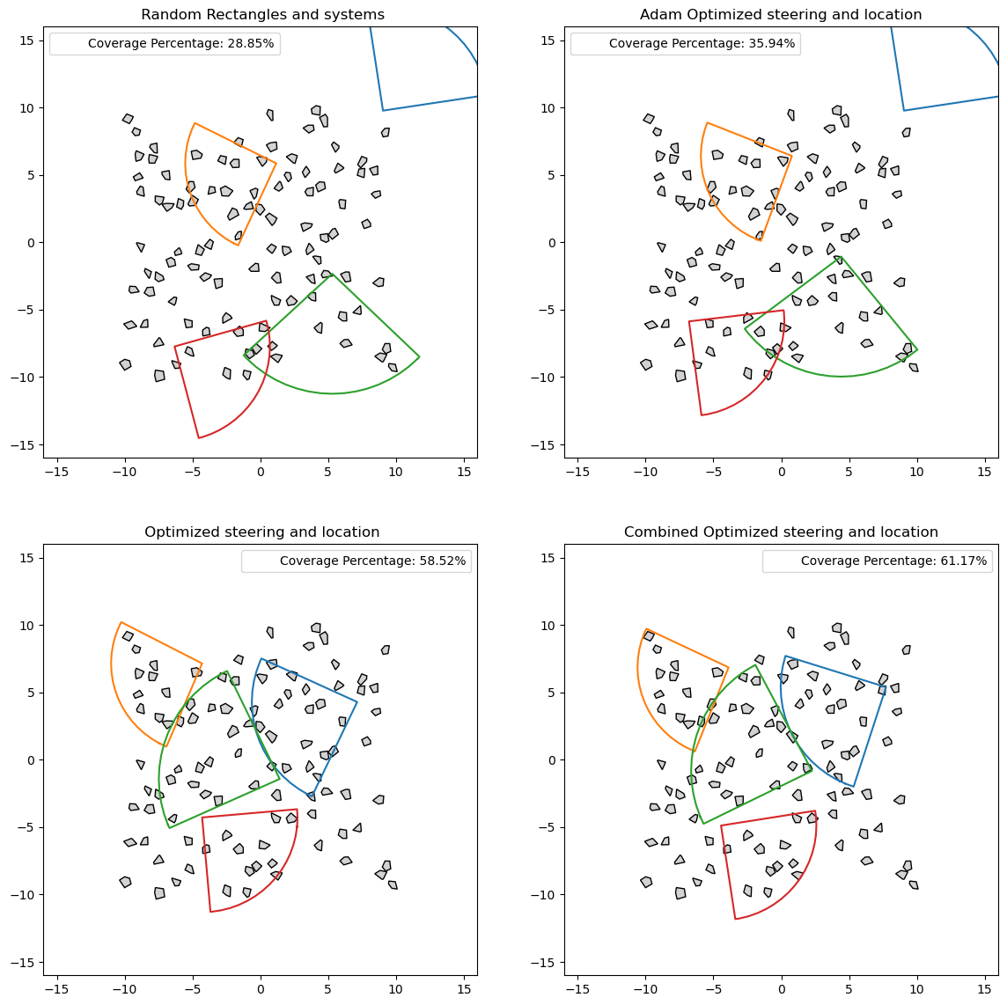

מבנה התרשימים זהה לזה שמופיע בסעיף הקודם.

התמודדות עם אילוצים

אילוצים של אזורים אסורים למיקום מערכות נצרכים באופן תדיר ממספר סיבות:

* + - 1. חוסר בתשתית לסנסור – לא כל אזור ניתן טכנית להתקין בו סנסור, זאת בשל הצורך להגיע לנקודה ולהקים בה תשתית מתאימה, כגון קווי חשמל ותרנים.
      2. הפרעות אלקטרומגנטיות – מערכות קורנות, כגון מכ"מים, עלולות ליצור להפרעה אלקטרומגנטית עבור מערכות אחרות. על כן, נדרש להרחיק בין המערכות באופן שבו הן לא ישפיעו אחת על השנייה.
      3. מגבלות ביטחוניות – סנסורים צבאיים יכולים להיות מוצבים רק במיקומים בהם יתאפשר פיקוח רציף על המערכת ותשתיתה.

על מנת לאפשר את אילוצי המיקום, השתמשנו בשיטת המחסום (Barrier method / interior point method). המימוש נעשה באופן הבא:

**בעת יצירת הסביבה**

פונקציה תגריל את מיקומי המערכות עד אשר ההגרלה לא תיפול בתוך האזורים האסורים.

**בעת ריצת האלגוריתם החמדני**

בטרם חישוב הכיסוי עבור הפריסה הנוכחית, תיבדק הפריסה הנוכחית, האם כלל המערכות יושבות באזורים המותרים.

אם כן, מחשבים את הכיסוי ומשווים לכיסוי המקסימלי הנוכחי.

אם לא, מדלגים על אפשרות הפריסה הנוכחית וממשיכים לאפשרות הבאה.

**בעת ריצת Adam**

כל שערוך גרדיאנט מתבסס על כיסוי של שתי פריסות סמוכות.

מלבד הכיסוי, אנחנו מוצאים את המרחק של כל אחד ממיקומי המערכות מכל אחד מהפוליגונים של האזורים המוגבלים, ולוקחים רק את המרחקים הכי קרובים לאותם פוליגונים.

עבור כל מרחק מינימלי שנמצא לכל מערכת מחושב Barrier function הבא:

*את הערך ניתן להגדיר בכמה אופנים, כגון, האם בגודל ממוצע הגרדיאנטים של הקאורדינטות המיקום עד כה. אנו בחרנו להגדיר אותו להיות בגודל הקוטר של הסביבה מחולקת במספר המערכות, כלומר כך שבכל תא שטח ממוצע עליו אחראית כל מערכת, המערכת תשאף לא להתקרב לקצה. כמו כן, כאשר מערכת נכנסת לאזור האסור, היא "תזרק" אחורה בסדר גודל שיקרב אותה למקום שהיא לא תחווה את האזור האסור (אזור בו B הינו פונקציית ה-log). באיזור האסור, לא השתמשנו ב- , כי זה גרם לבעיות של פוליגוני מערכות עם נקודות בלתי ניתנות להגדרה (נקודות עם ערך של ).*

*דוגמא לתוצאות:*

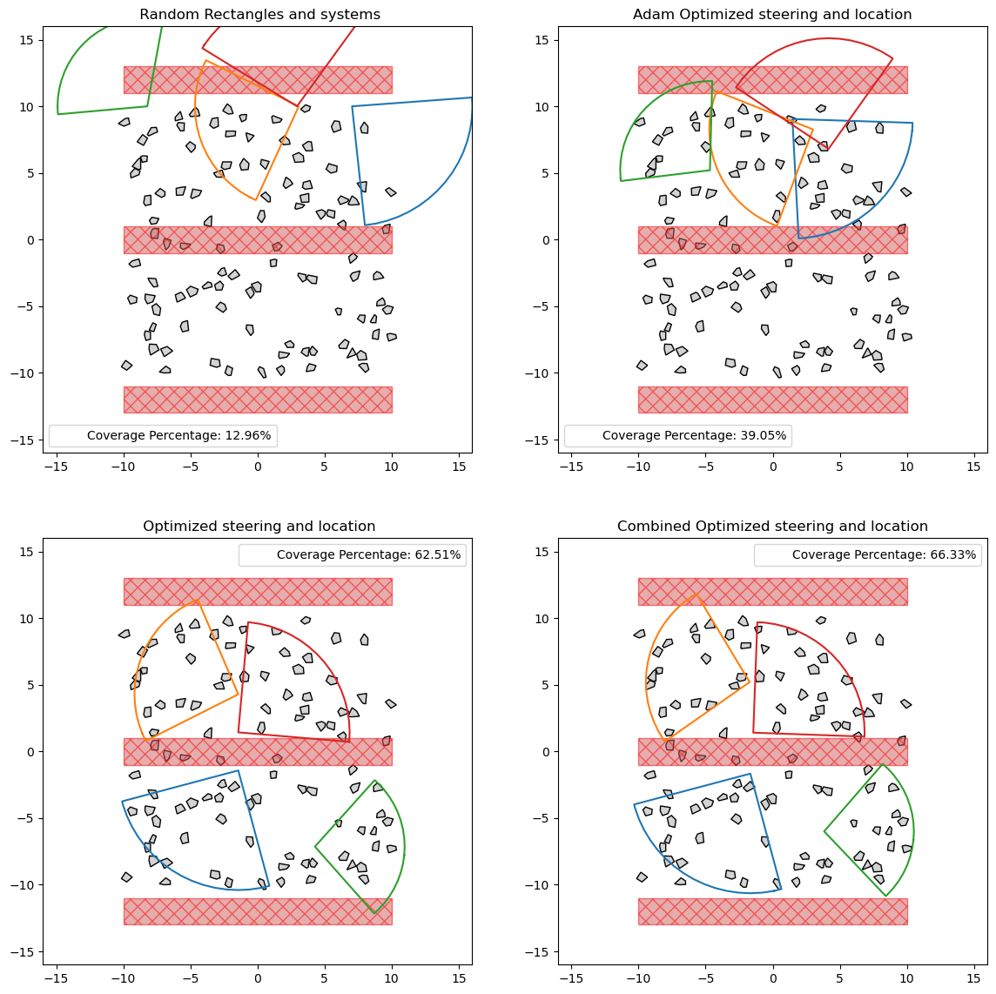

דוגמא לחסימה שאיננה חזרתית בסביבה:

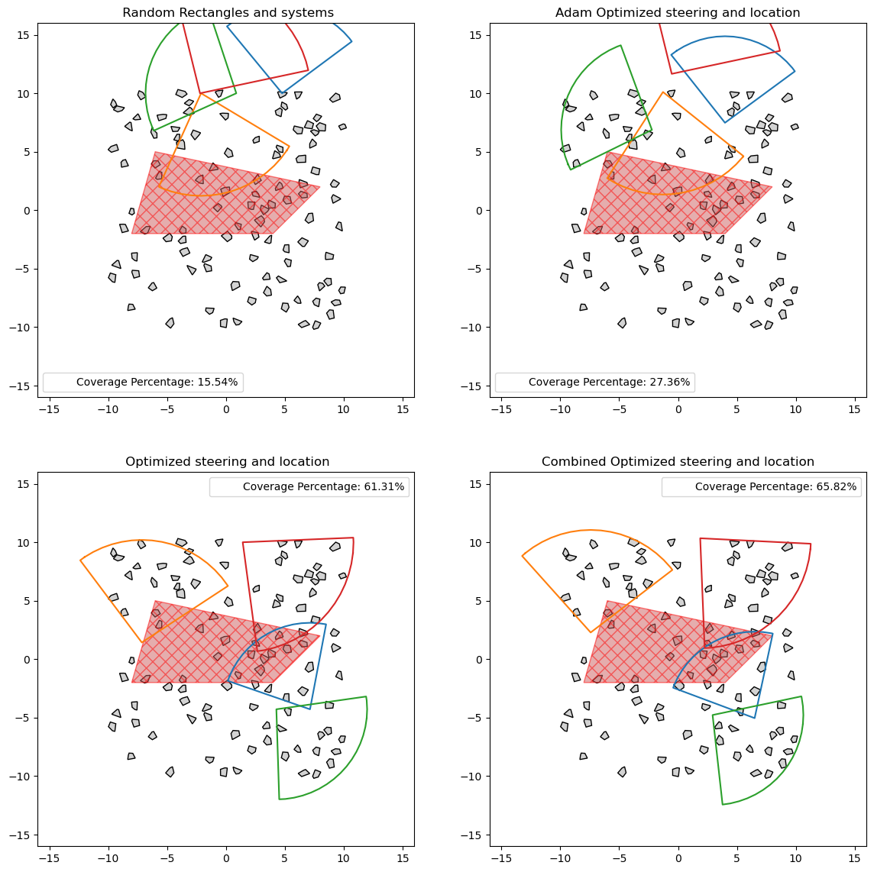



*תופעה שניתן לראות היא היכן שמצביע החץ בדוגמא הזו - האלגוריתם החמדני אפשר לעצמו לשבת ממש על גבול האזור האסור משום שאין לו* Barrier function*, ואילו Adam נאלץ קצת לסגת מהגבול בגלל המחסום.*

1. G. Fusco and H. Gupta, "Selection and Orientation of Directional Sensors for Coverage Maximization," 2009 6th Annual IEEE Communications Society Conference on Sensor, Mesh and Ad Hoc Communications and Networks, Rome, Italy, 2009, pp. 1-9, doi: 10.1109/SAHCN.2009.5168968. keywords: {Greedy algorithms;Algorithm design and analysis;Sensor phenomena and characterization;Cameras;Approximation algorithms;Peer to peer computing;Communications Society;Computer science;Monitoring;Organizations},